**Отчёт**

**проводимых мероприятий**

**по профилактике наркомании, алкоголя и табакокурения**

**в МКОУ «Ансалтинская СОШ имени Г. А. Нурахмаева**

**за 2020 -2021 учебный год.**

**Основные цели профилактической работы:**

**1.Пропаганда социально – позитивного образа жизни среди детей и молодёжи.**

**2.Профилактика асоциального поведения в детской и молодёжной среде,**

**3.Развивать у школьников осознанное неприятие наркотических средств как способов воздействия на свою личность;**

**4.Воспитывать уважение к себе, чувство собственного достоинства, что здоровый образ жизни делает человека свободным и независимым, дает ему силы делать осознанный выбор во всем;**

**5.Способствовать осознанию школьников наркомании как болезни, не только сжигающей физические силы человека, но и уничтожающей его как личность;**

**6.Формировать чувство личной ответственности за здоровый образ жизни.**

**В целях профилактики наркомании среди несовершеннолетних были проведены следующие мероприятия:**

* **Беседа «Жить здорово» в 9х классах.(39 учащихся)**

**Беседу провела классный руководитель Магомедова Сиядат Магомедовна. Дети принимали активное участие в ходе беседы, высказывали свое негативное отношение к наркотическим веществам. Из приглашенных присутствовали социальный педагог (Сиражудинова Б.С), психолог школы (Абулвахидова М.А.) и зам директора ВР (Узаирова Р.А.)**

* **С 11 по 18 сентября было проведено анкетирование на тему «Вместе против наркотиков» в 10-11 классах. Анкетирование провела социальный педагог Сиражудинова Б.С.**

**Цель анкетирования - исследовать комплекс критериев, влияющих на степень риска подростковой наркомании, а также определить наиболее эффективные  методы профилактической работы.**

**Перед анкетированием, социальным педагогом была проведена информ-беседа «Эта горькая мода на яд», в ходе которой рассказала ребятам о пагубных привычках и их вреде на организм человека, в том числе, и на здоровье подростков.**

* **Было проведено анкетирование. В анкетировании приняли участие 41 учащихся.**

На основе полученных результатов анкетирования  мы видим, что большее количество опрошенных учащихся МКОУ «Ансалтинская СОШ» негативно относятся к наркотикам. Связано это, скорее всего, с тем, что многие ребята уверены в том, что если они сами и их близкие не употребляют наркотики, то эта проблема их не касается.

**В ходе диагностирования, учащихся группы риска употребляющих алкоголь и наркотические вещества, не выявлено.**

* В период четвертого квартала были проведены следующие мероприятия:

1. Классные часы посвященные профилактике алкогольной, никотиновой, наркотической зависимости ( 5 – 9 классы)
2. Беседа – диалог «Жизнь и смерть на конце иглы: (10 -11 класс)
3. Конкурс рисунков «Здоровье - путь к успеху» ( 5- 9 классы)
4. Просмотр видеофильма « За здоровый образ жизни ( 10 – 11 класс)

**Фотоотчёт прилагается:**

**Фотоотчет:**

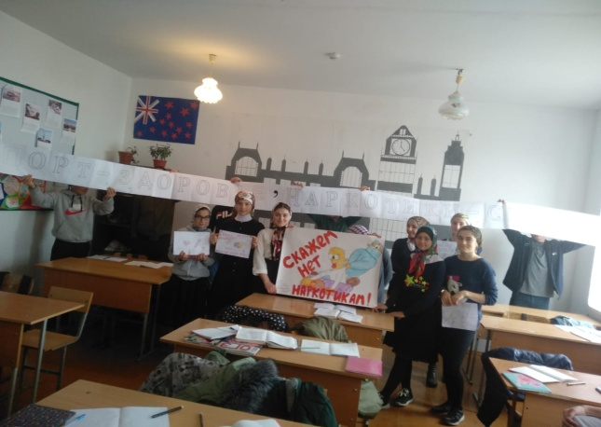 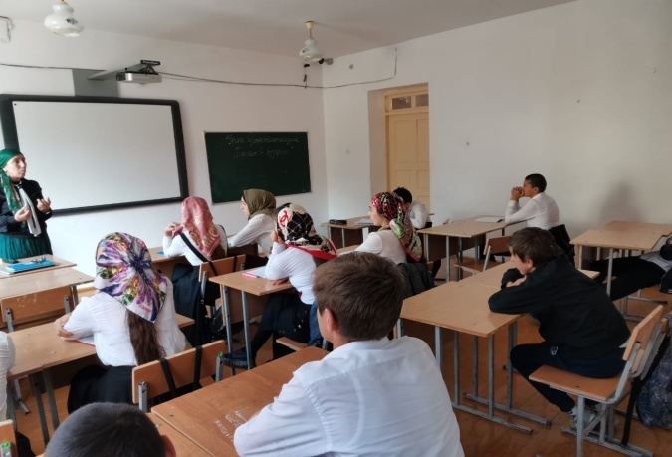

«Вместе против наркотиков». -10 кл Беседу провела с 6 кл - Узаирова Р.А

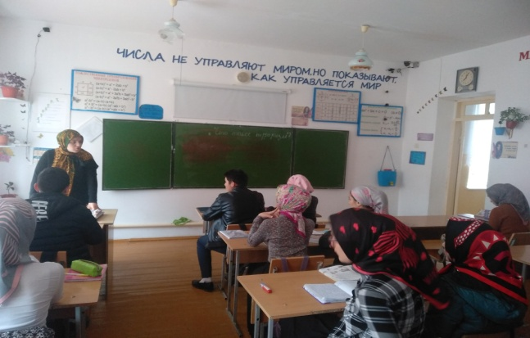 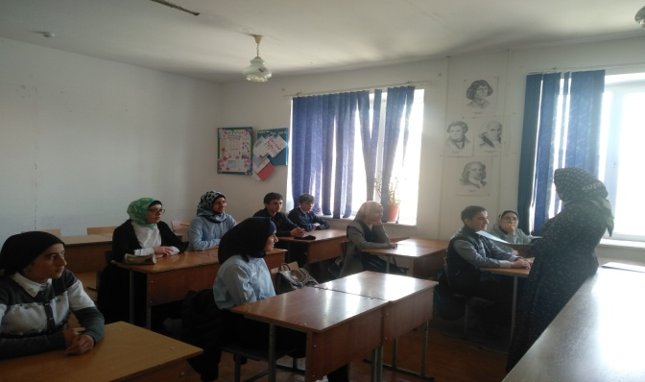

Беседа в 9 классе «Жить здОрово» кл.час в 7 кл Абдулвахидова М.А –психолог шк

Проведены классные часы в 1 -11 классах, посвящённые здоровому образу жизни, профилактике наркомании, токсикомании, курения, алкоголизма.

С 12.11 по14.11 беседа «Чтобы гриппа не бояться, надо братцы – закаляться!» в 1-х классах(45учащихся)

С 16.11 по 21.11.Кл.час «Вредные привычки. Я здоровье берегу» во 2-х классах(53 учащихся)

С 23.11 по 28.11. классный час: «Почему люди курят» в 3-4 классы (84 учащзихся )

С 02.12 по 05.12. беседа: «Как не надо себя вести» в 5-6 классах (86учащихся )

С 07.12. по 12.12.беседа: «Вредно ли курить?» в 7-х классах (34 учащихся)

С14.12 по 19.12. кл.час «Наркомания – что это?» в 8-9 классах( 67 учащихся )

22.12 кл.час «Курить или жить» в 10 классе(15 учащихся)

23.12 и 24.12 кл.час «Курение – за и против» в 11классе.( 25 учащихся)

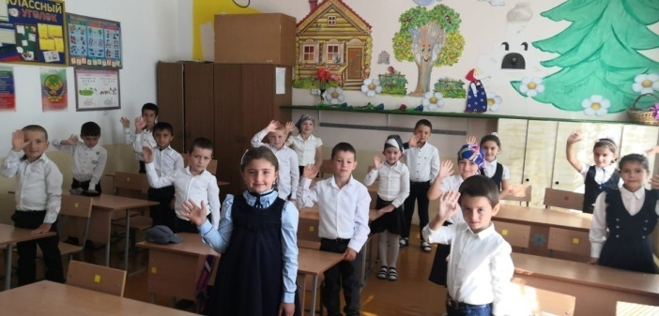 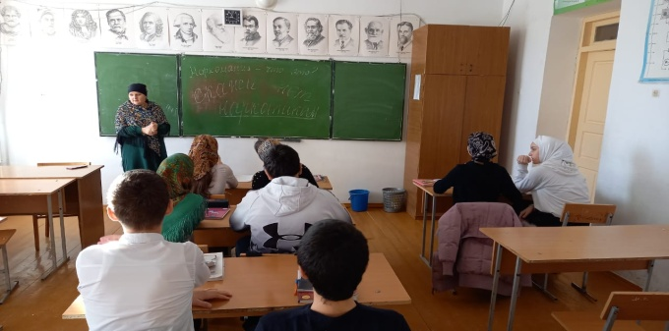

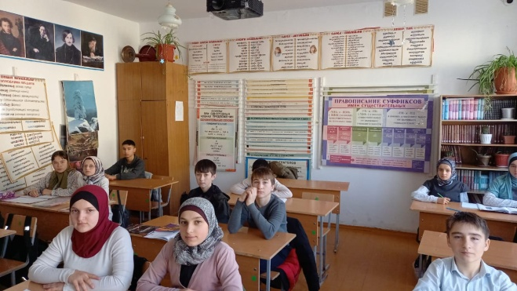 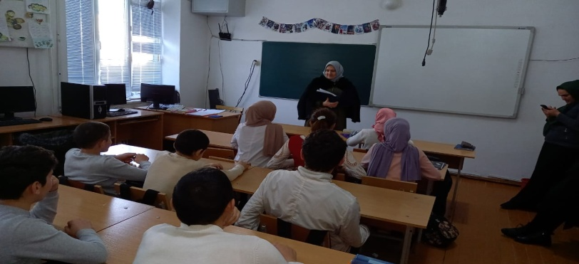

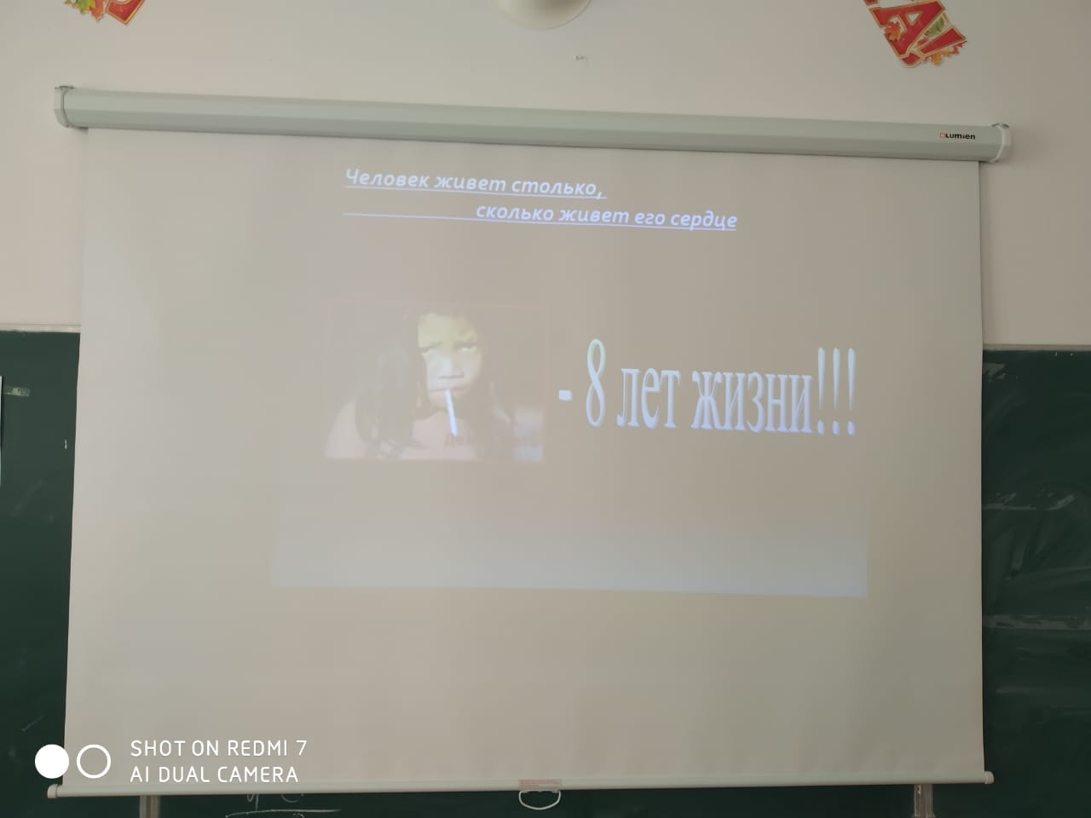 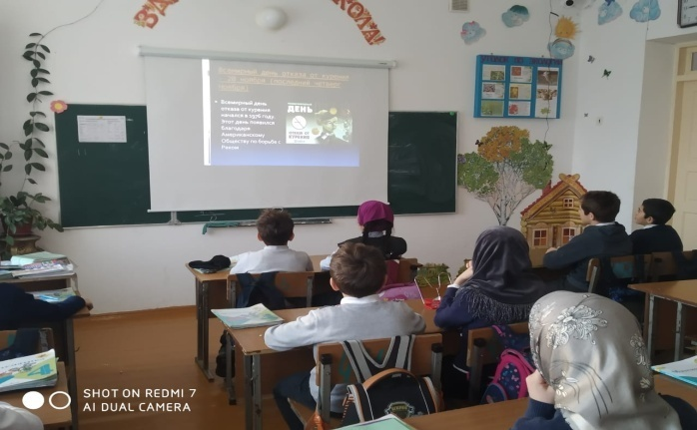

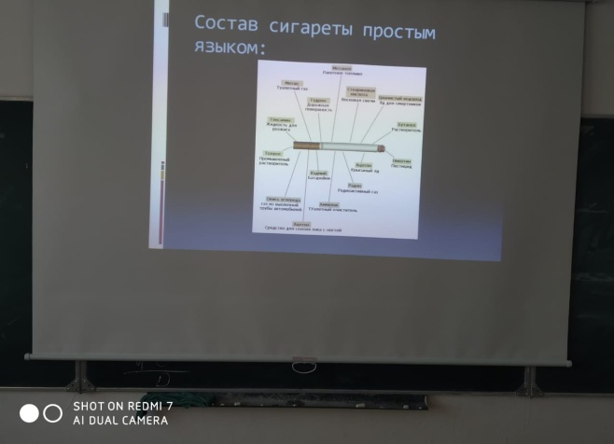 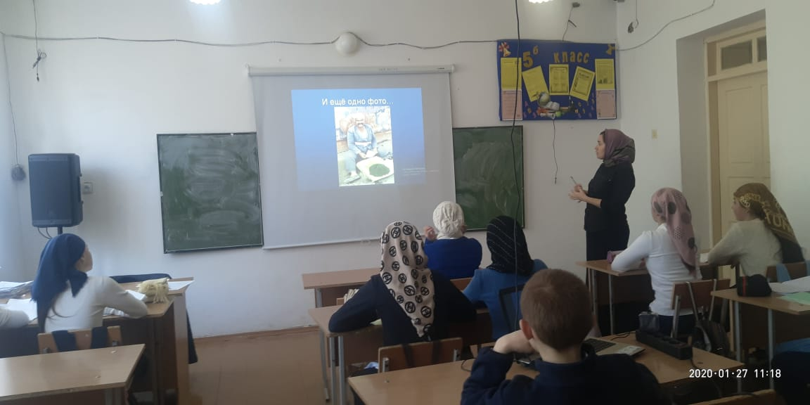

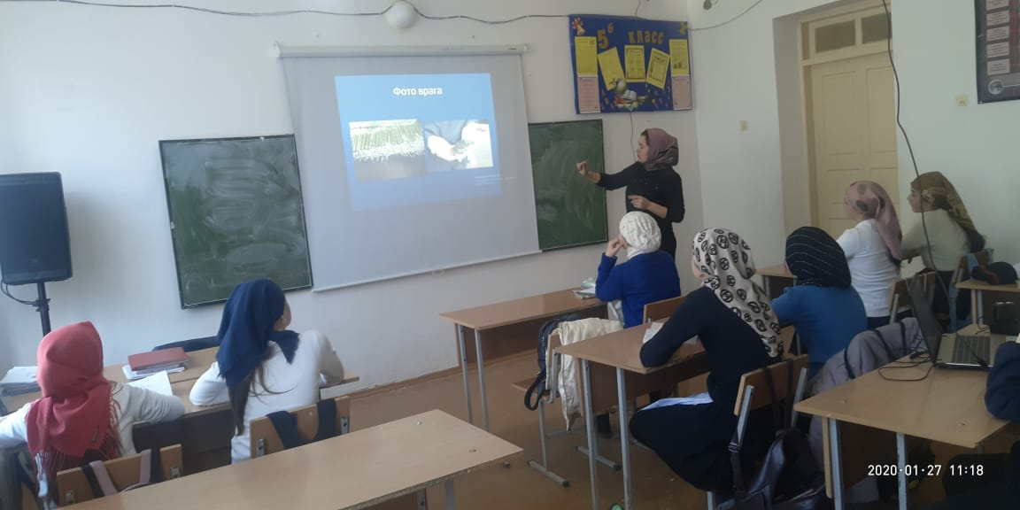 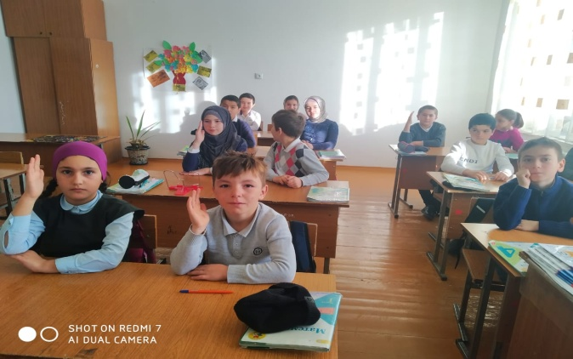

На родительских собраниях классные руководители информировали родителей о негативных социальных и медицинских последствиях незаконного потребления наркотических средств. На классных часах, на уроках ОБЖ, в беседах со специалистами обучающиеся получают исчерпывающую информацию о последствиях употребления наркотических средств

**Подводя итог мероприятий, следует отметить, что учащиеся  имеют низкий уровень риска попадания в наркотическую зависимость**

Социальный педагог _____________ Сиражудинова Б.С.